AN890 Scheda creata il 20 novembre 2025
Descrizione storico-bibliografica
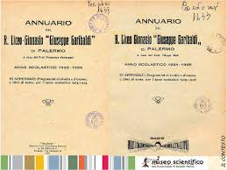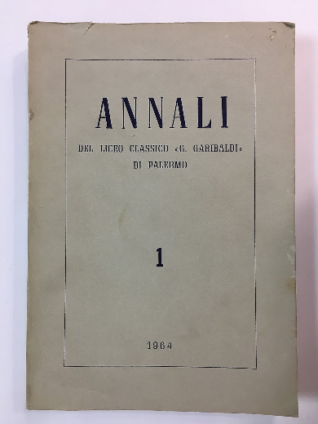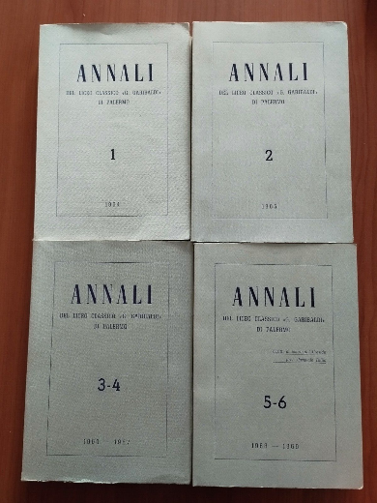
*Annuario del R. Liceo ginnasio Giuseppe Garibaldi di Palermo. – Fasc. 1, anno scolastico 1923/1924- . - Palermo : Tip. Radio, 1924-1930. - PAL0183353
*Annali del Liceo classico G. Garibaldi di Palermo : annuario dell'istituto – Nuova serie, n. 1 (1964)-n. 38/45 (2002/2009). - Palermo : tip. Cappugi e figli. 1965-2009. - volumi : ill.; 24 cm. ((Annuale. - PAL0087586

Il *Garibaldi / [Associazione di Istituto del Liceo G. Garibaldi]. – N. unico (8 maggio 1950)-n. unico (gennaio 1968). - Palermo : Tipografia Mortilla, 1950-1968. – 19 volumi : ill. ; 31 cm. ((Annuale. - LO11783090; PAL0088285

Il *gabbiano : periodico studentesco del Liceo classico Garibaldi di Palermo. - Anno 1, n. 1 (marzo 1989)-. – [S. l. : s. n., 1989?]. – 1 volume : ill. ; 35 cm. ((Periodicità non determinata. - CFI0138707

*Cosmonauti del Garibaldi / Liceo classico G. Garibaldi. – N. unico (gennaio-giugno 2024). – [Palermo : s.n., 2024]. - Testi elettronici. ((Disponibile online a: https://padlet.com/Liceo_Classico_Garibaldi/cosmonauti-del-garibaldi-numero-unico-gennaio-giugno-2024-6ldfck9ygew5lv5c.

Autore: Liceo classico Garibaldi <Palermo>
Soggetto: Palermo - Liceo classico G. Garibaldi – 1923-2024
Informazioni storico-bibliografiche
La recente uscita degli Annali del Liceo Classico “G. Garibaldi” di Palermo (nn. 38-45), che è stato possibile pubblicare grazie ad un generoso contributo dell’Amministrazione provinciale, e che coronano i miei sedici anni di presidenza presso quella sede, rappresenta, in un certo senso, una sfida che il Liceo, con un sussulto di orgoglio, lancia in questo difficile momento, per riaffermare il proprio statuto di laboratorio della formazione e del sapere, e, nel contempo, la centralità della scuola nel processo di crescita della comunità nazionale. Chi guarda retrospettivamente al cammino dell’Istituto a partire dalla fondazione, nel 1888, sotto il governo di Francesco Crispi, sino ai giorni nostri, ha la sensazione di entrare nel vivo di una microstoria strettamente interrelata con la macrostoria, pervenendo, per dirla con Husserl, all’intuizione eidetica di trovarsi al cospetto di qualcosa di più di un frammento delle memorie storiche cittadine. Occuparsi delle vicende “differenziali” di cui sono protagonisti molti illustri personaggi, che hanno lasciato il segno nella politica, nelle istituzioni, nella cultura, nell’arte e nelle professioni, fra i quali vogliamo citare per brevità solo Gaetano Salvemini, Orso Mario Corbino e Giuseppe Tomasi di Lampedusa, significa lasciarsi prendere da un “racconto” avvincente, in cui vediamo scorrere, come in un diaframma sensibile tra l’osservatore e la realtà, tanta parte del nostro passato e del nostro presente. Malgrado la girandola dei trasferimenti subiti nel corso degli oltre 120 anni di vita, dopo la sua originaria allocazione nello storico palazzo di Via Benfratelli, il “Garibaldi” non ha mai cessato di essere “luogo”. Faccio uso di tale termine nell’accezione coniata dall’antropologo Marc Augé, che, alla spersonalizzante fisicità dei “non luoghi”, quasi freddi simulacri, contrappone, appunto, la realtà pulsante di vita dei “luoghi”, il cui irripetibile paradigma ha, come coordinate essenziali, la tradizione, la comunione memoriale, l’identità ed i ruoli. Si tratta di un patrimonio valoriale che ha favorito un accreditamento di rappresentatività dell’istituto a livello nazionale, al pari di altre rinomate strutture, come il Liceo Classico “Parini” di Milano e il Liceo Classico “Virgilio” di Roma (si veda in proposito l’articolo “Il liceo classico rivisitato”, apparso su Il Sole 24 ore in data 12 ottobre 1999). Ritornando agli Annali, tra le tante attestazioni laudative espresse da studiosi ed enti, sia in Italia che all’estero, ricordo le parole di apprezzamento dell’allora Ministro della Pubblica Istruzione Tullio De Mauro, venuto a sorpresa al “Garibaldi” per inaugurare l’anno scolastico 2000/2001. È stata la sezione saggistica, con il rigore dei suoi contributi, che spesso trovano collocazione nelle bibliografie specialistiche, a determinare la consacrazione degli Annali a livello internazionale, con l’inserimento, sotto la sigla ALGP, nel prestigioso repertorio dell’Année Philologique. È certo che la pubblicazione rappresenta il tratto identitario più significativo di un’istituzione che, posta al crocevia tra il valore della persistenza e le dinamiche del mutamento, ha mostrato sempre un saggio esercizio della mediazione, contemperando, in un equilibrio dialettico, il rispetto per l’aureo retaggio del passato con le istanze portate dall’irrompere del nuovo. Questo significa, direbbe Hegel, saper praticare l’aufheben, ossia l’arte del togliere il superfluo e mantenere ciò che vale la pena mantenere. Analogamente i Grinberg osservano che la migliore strategia per gestire i processi mutativi è quella di evitare “la disintegrazione dell’oggetto totale che sta cambiando, così che le parti che non cambiano assimilano il nuovo, conservando la coerenza dell’identità” (GRINBERG L., GRINBERG R., Identitad y cambio, Nova Buenos Aires, 1975; tr. it., Identità e cambiamento, Roma, Armando, 1992). Si è visto ricorrere spesso, nella presente nota, il termine identità, il cui presupposto è quello di avere una storia alle spalle. Perciò voglio auspicare che qualcuno si decida, prima o poi, a colmare il vuoto connesso alla mancanza di una organica ricostruzione delle vicende del “Garibaldi”, evitando che esse, con la loro significatività simbolica, si disperdano entro gli alvei sotterranei della storia. Trovo incoraggiante, in tale prospettiva, l’accurato lavoro di ricognizione del materiale archivistico del Liceo, con conseguente catalogazione, effettuato dalla Professoressa Gabriella Maggio insieme ad un gruppo di allievi, da lei educati alla funzione di saper vivere il proprio “luogo”, che è quanto dire la propria memoria. Il Liceo classico G. Garibaldi di Palermo mantiene vivo il ricordo del suo passato attraverso gli Annali che con cadenza irregolare vengono pubblicati dal 1964. Da pochi giorni è stato pubblicato l’ultimo volume che riguarda gli anni dal 2002 al 2009. ( n.d.r.)
https://www.lionspalermodeivespri.it/wordpress/2011/11/13/tra-valore-della-persistenza-e-irrompere-del-nuovo-gli-annali-del-liceo-classico-garibaldi-di-palermo/.

Online il numero unico di Cosmonauti del Garibaldi 2024, il nostro giornale scolastico! Con grande soddisfazione e grazie all’impegno del gruppo di studenti della redazione: Chiara Conti, Giuliana Crimi, Gaia Piricò e Simone Raia, e l’immancabile circuito virtuoso creato da docenti e alunni dalle proprie classi che ci hanno inviato i preziosi contributi realizzati lungo l’arco dell’anno scolastico da gennaio a giugno, a prosecuzione del numero di ottobre dicembre 2023. Articoli, podcast, video in un mosaico di colori, volti, suoni che ritraggono e raccontano la nostra comunità scolastica in questo anno pieno di emozioni e di esperienze! E allora buona lettura/ascolto a tutti noi! La redazione https://padlet.com/Liceo_Classico_Garibaldi/cosmonauti-del-garibaldi-numero-unico-gennaio-giugno-2024-6ldfck9ygew5lv5c

